Лабораторная работа №1

Установка ОС Linux

Полякова Юлия Александровна

Содержание

# 1 Цель работы

Целью данной работы является приобретение практических навыков установки операционной системы на виртуальную машину, настройки минимально необходимых для дальнейшей работы сервисов.

# 2 Выполнение лабораторной работы

1. Скачиваем образ Fedora Sway Spin с официального сайта, заходим в ранее установленный VirtualBox. Нажимаем Машина -> Создать и настраиваем ее. Устанавливаем имя, образ, затем выделяем память, определяем кол-во процессоров и т.д. Настраиваем до состояния: (рис. 1).

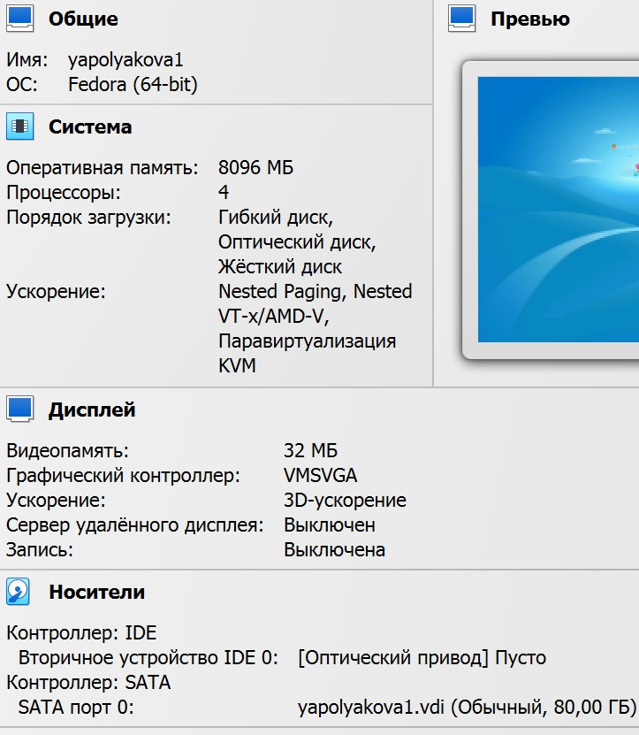

Рис. 1: Создание виртуальной машины

1. Запускаем машину. Если есть проблема с черным экраном, то запускаем через Troubleshooting и базовую графику. Открываем терминал, пишем liveinst, в установщике задаем все 6 настроек, придерживаясь соглашения об именовании. После завершения установки выключаем машину и изымаем образ в Носителях (рис. 2)

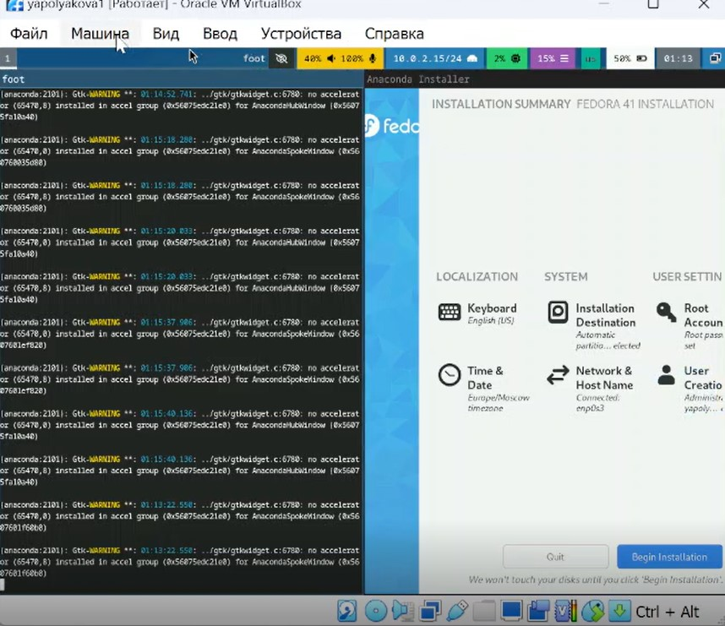

Рис. 2: Установка

1. Входим в ОС, в терминале переключаемся на супер-пользователя, устанавливаем средства разработки и обновляем пакеты (рис. 3)

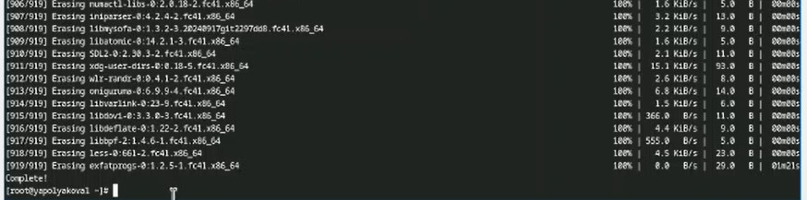

Рис. 3: Обновления

1. Для удобства ставим tmux и mc. Задаем автоматическое обновление (рис. 4)

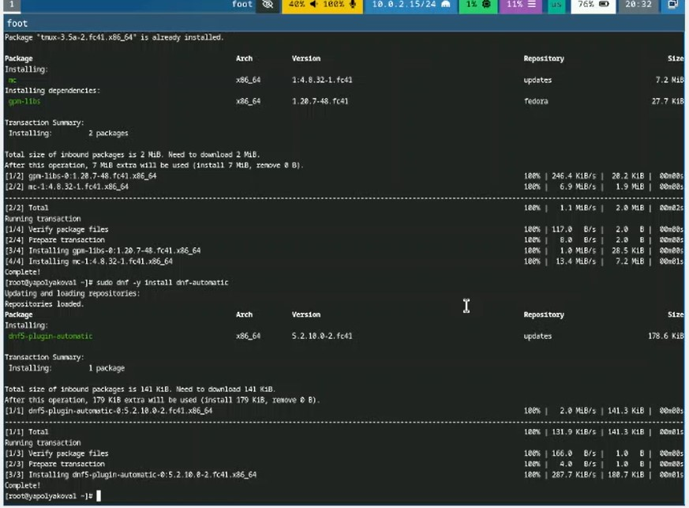

Рис. 4: Повышение комфорта работы

1. Отключаем систему безопасности SELinux. В конфигурации меняем enforcing на permissive. Делаем reboot (рис. 5)

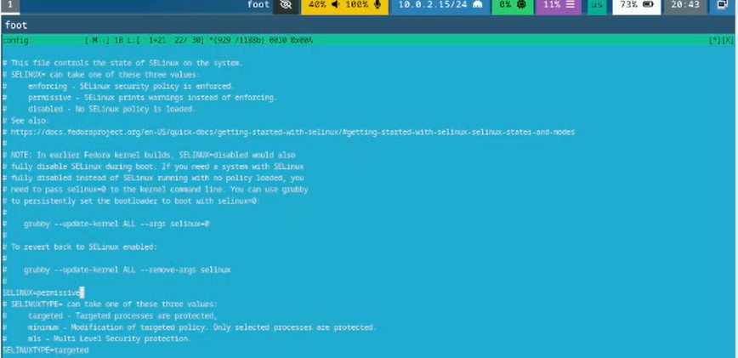

Рис. 5: Отключение SELinux

1. Настройка раскладки клавиатуры. Создаем конфигурационный файл ~/.config/sway/config.d/95-system-keyboard-config.conf и добавляем в него такую строку: (рис. 6)

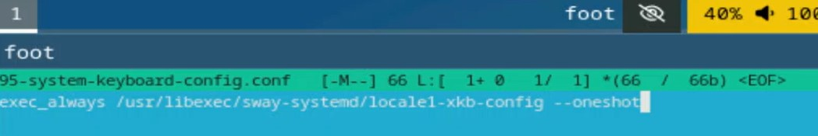

Рис. 6: Настройка раскладки клавиатуры

1. Редактируем конфигурационный файл /etc/X11/xorg.conf.d/00-keyboard.conf: (рис. 7)

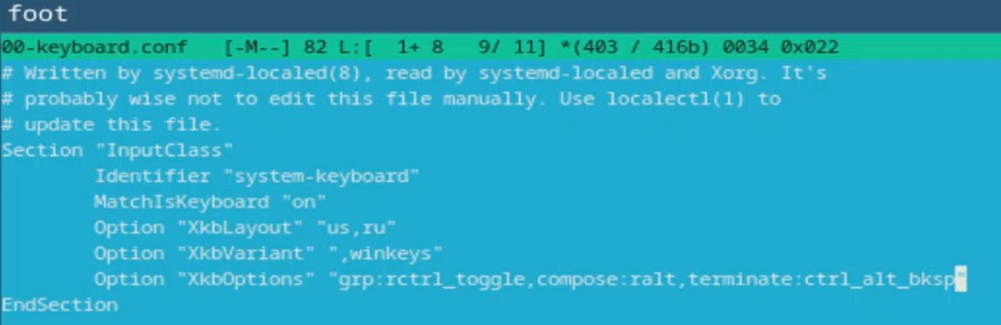

Рис. 7: Редактируем конфигурационный файл

1. Устанавливаем pandoc через sudo dnf -y install pandoc менеджер пакетов, смотрим какая у него версия. На GitHub находим и устанавливаем соответствующую версию pandoc-crossref. Распаковываем архив и файл без цифры 1 копируем в /usr/local/bin (рис. 8)

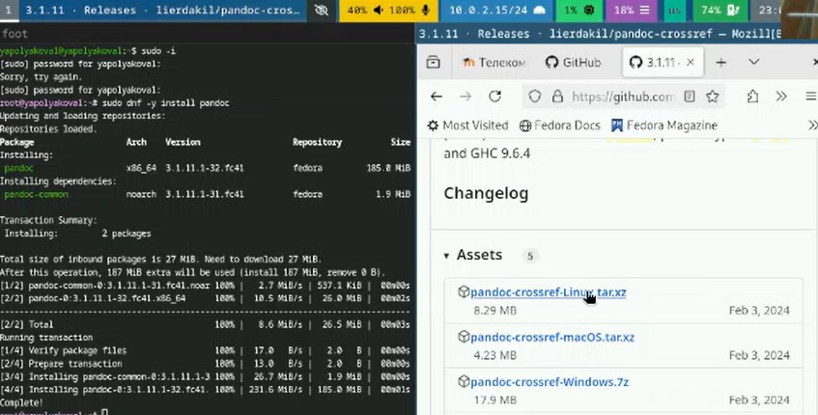

Рис. 8: Установка pandoc

1. Устанавливаем TeXlive через sudo dnf -y install texlive-scheme-full и проверяем наличие самых важных элементов (рис. 9)

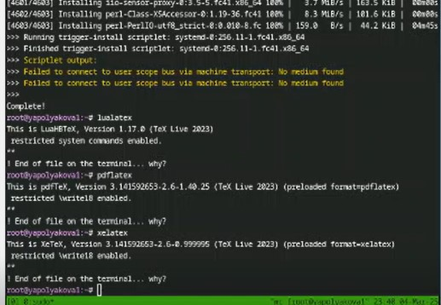

Рис. 9: Установка TeXlive

# 3 Домашнее задание

1. Запускаем, открываем терминал, смотрим вывод команды dmesg | less (рис. 10)

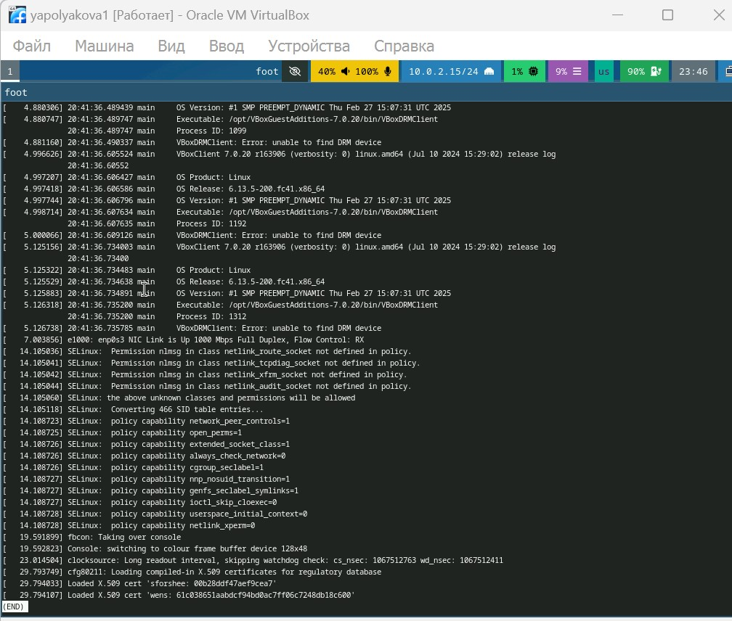

Рис. 10: Вывод dmesg | less

1. Командой dmesg | grep -i “то, что ищем” получаем информацию о версии Linux, модели процессора и типе гипервизора: (рис. 11)

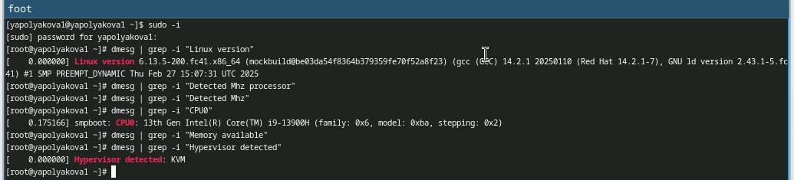

Рис. 11: Получаем конкретную информацию 1

1. Командой dmesg | grep -i “то, что ищем” получаем информацию о частоте процессора, объеме памяти: (рис. 12)

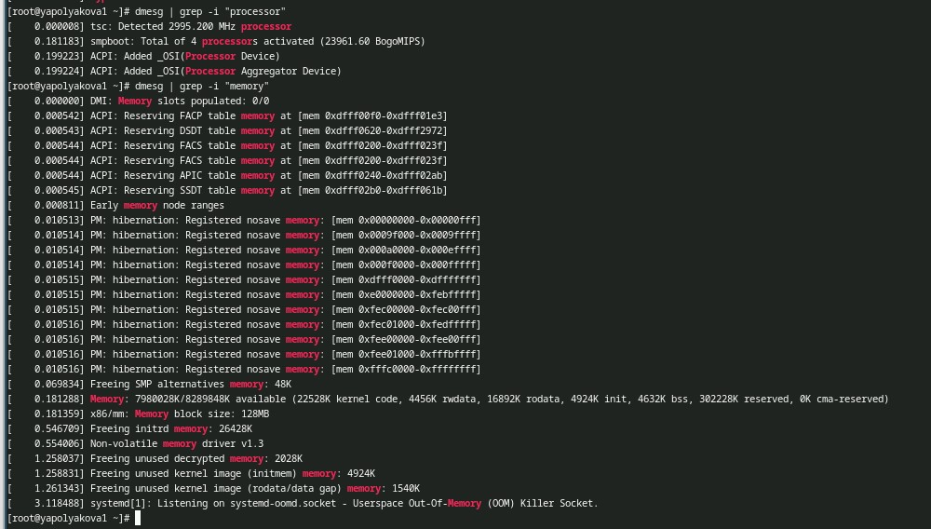

Рис. 12: Получаем конкретную информацию 2

# 4 Контрольные вопросы

1. Учетная запись содержит имя пользователя, зашифрованный пароль п-ля, идентификационный номер п-ля и группы п-лей, домашний каталог, командный интерпретатор.
2. Укажите команды терминала и приведите примеры:

* для получения справки по команде: man название_команды, т.е. man cd
* для перемещения по файловой системе: cd, т.е. cd ~/work/study…..
* для просмотра содержимого каталога: ls, т.е. ls ~/work
* для определения объёма каталога: du имя_каталога, т.е. du ~/work
* для создания: mkdir имя каталога или touch имя файла/ удаления: каталогов rm имя каталога / файлов rm имя файла
* для задания определённых прав на файл / каталог: chmod
* для просмотра истории команд: history

1. Файловая система - порядок, определяющий способ организации, хранения и именования данных на носителях информации в компьютерах. Примеры: FAT32 - стандартная, чаще используется в USB-накопителях и внешних носителях; exFAT - как FAT32, но может оперировать файлами больше 4 Гб; NTFS - одна из самых распространенных систем в Windows, продвинутая; HFS+ - на устройствах Apple; Btrfs - по умолчанию в OpenSUSE и SUSE Linux.
2. Посмотреть, какие файловые системы подмонтированы в ОС можно командой mount.
3. Удалить зависший процесс можно командой kill.

# 5 Вывод

Были приобретены практические навыки установки операционной системы на виртуальную машину, настройки минимально необходимых для дальнейшей работы сервисов.